北京联合大学英语专业近五年典型就业案例

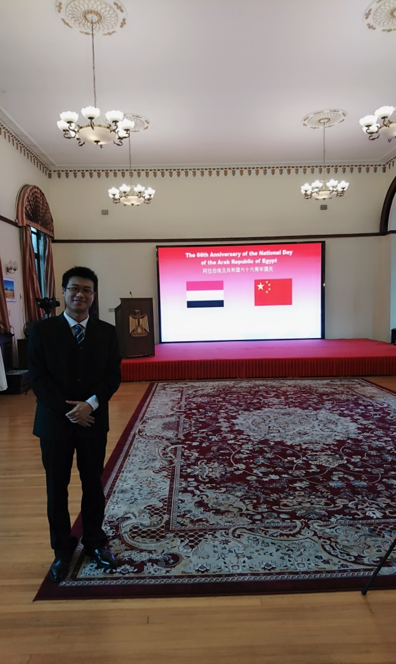
1.向峥，男，2017年毕业于英语专业。目前工作于外交部机关及驻外机构服务局。
在母校学习的四年中，收获的不仅仅是专业知识、文化知识，更是一种思维过程、思辨能力。作为外语类专业的学生，语言学习过程中的中外不同文化、不同意识形态、不同价值观之间的求同存异与互相交流甚至相互碰撞的过程中的思考与思辨正是母校及各位专业导师们带给我最大也是最重要的收获。

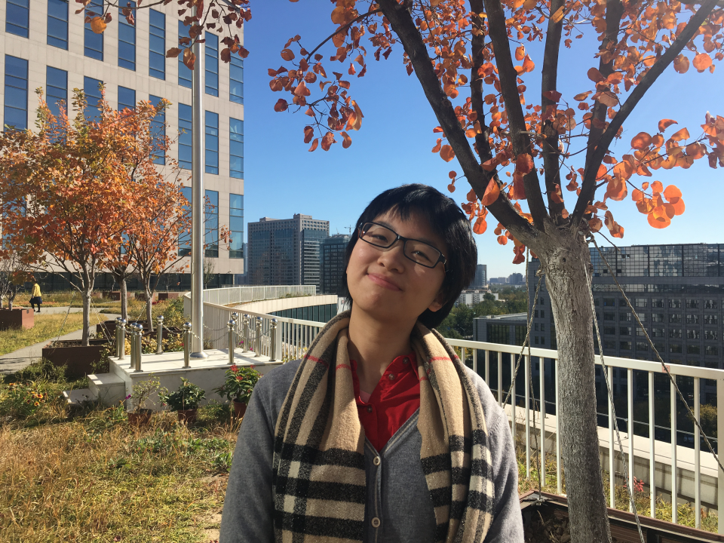
2.潘晓琳，女，2017年毕业于英语专业。目前就职于亨瑞集团移民部，主要从事英语笔译和文案撰写工作。
学校优质的教育资源、贴心的人文关怀、完备的专业课程及引人入胜的各类讲座，给了我极大的帮助，也为我开拓了视野，为我确定未来希望的工作方向打下了良好的基础。

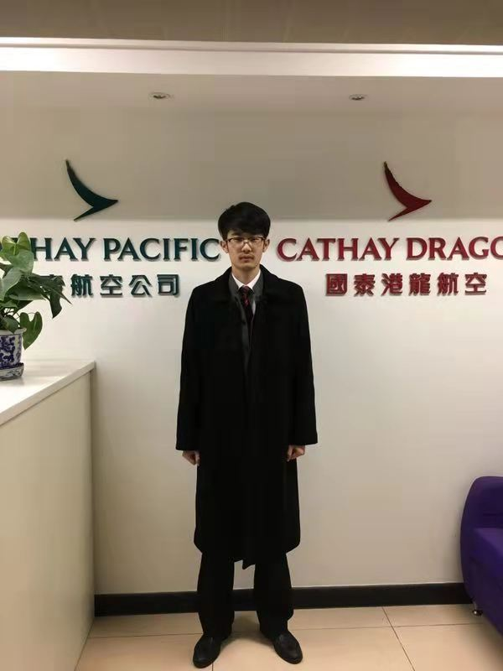
3.杨子江，男，2016年毕业于英语专业。目前工作于香港港龙航空公司。
母校优秀的师资队伍成就了高质量的教学，让我在母校所学即为工作所用。学校重视让学生了解旅游行业的核心规则，积极与知名企业对接，为学生提供开拓视野的机会，实践中学到的社会经验让我受益终生。

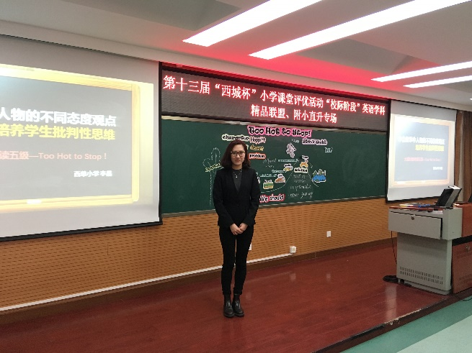
4.李晶，女，李晶，女，2016年毕业于英语专业。目前工作于北京市西城区西单小学，主要从事小学英语教学工作。2017年进入中国英语阅读教育研究院"十三五"规划,英语阅读教学与学生思维发展的关系研究课题组，目前致力于英语阅读教学研究。在校期间多次参与系组织的邮轮实习工作，为较好的英语口语交际奠定了良好的基础。

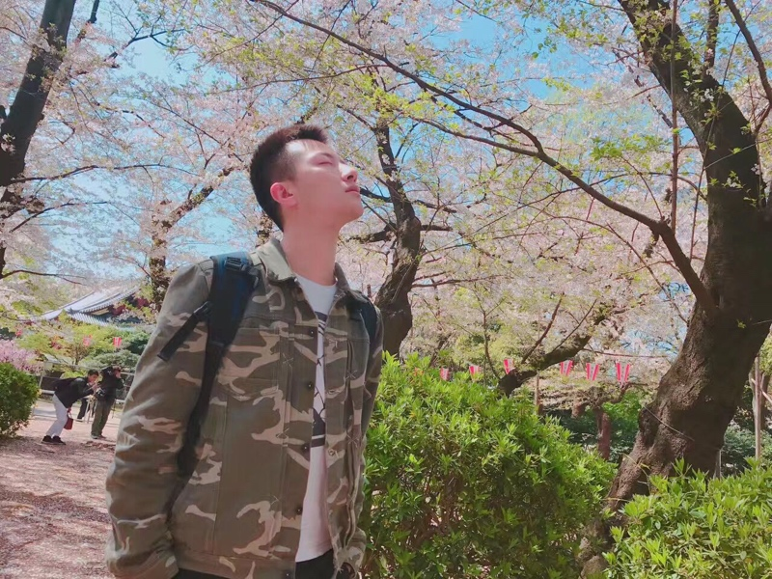
5.果英男，男，2015年毕业于英语专业。目前工作于中国旅行社总社（北京）有限公司，主要负责出境旅游团队操作，订制旅行业务和会奖业务。2014年曾在参加神州视景杯全国导游服务技能大赛（英语组）一等奖。2014年-2015年于中旅体育旅行社有限公司实习

6.肖潇，女，2014年毕业于英语专业。现如今创业开办北京奥兰星少儿教育学校，任教学执行校长。
本科四年让我拥有了真正意义上的自由和独立，曾多次获得一等奖学金及多项荣誉奖励。在大四前通过了英语专业8级，并考取了教师资格证。
毕业后前往英国利物浦大学攻读研究生，获得英语教学专业（TESOL)硕士学位。

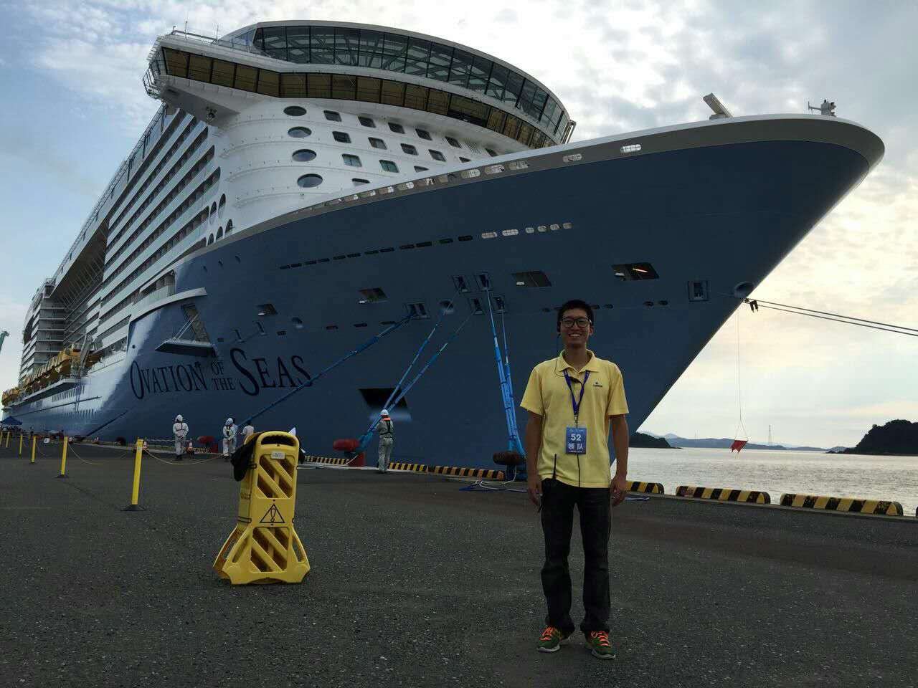
7.蒋航，男，2014年毕业于英语专业。目前工作于新东方教育集团。

8.王硕，男，2013年毕业于英语专业。目前工作于中国南方航空北京分公司，是南航目前最年轻的客舱部乘务长。
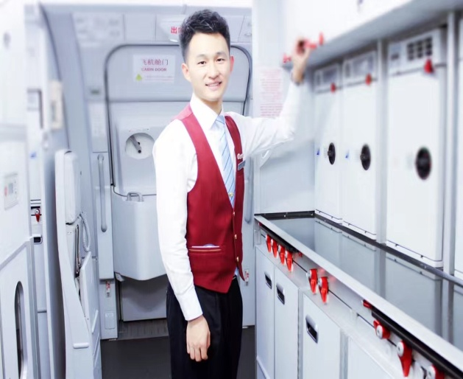
每当利用语言优势去帮助他人，用旅游文化知识丰富自己愉悦同事的时候，就不由得想起了母校学习的点滴。正是因为在校期间打下的语言基础，和沟通协调解决问题的交际能力，才使我在现在的工作中能够得心应手。

9.刘晓溪，女， 2013年毕业于英语专业。目前工作于中国铁道科学研究院，助理研究员，目前主要负责国家一带一路高铁项目。
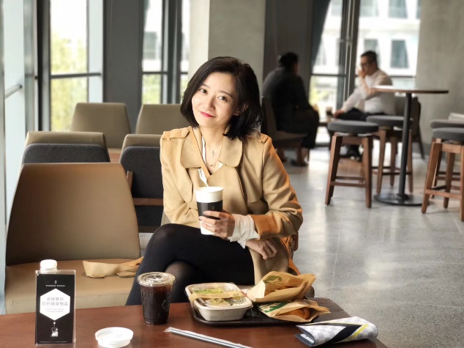
在校读书间利用英语优势，多次参与国内外合作项目。

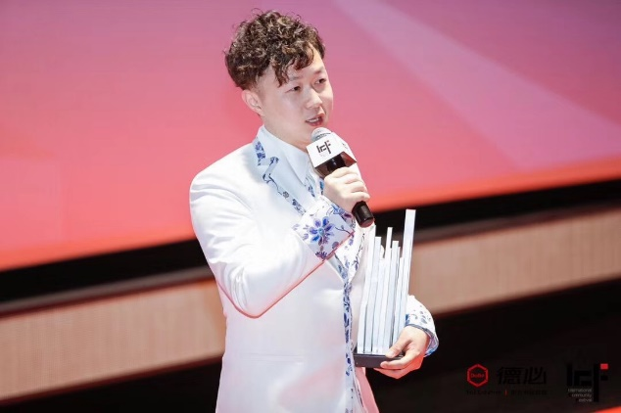
10.汝忠平，男，2013年毕业于英语专业。目前工作于上海宋庆龄基金会，任公益秘书长；上海服装协会定制专业委员会副秘书长；国家商务部“中国之造”项目特邀顾问；汝氏高级定制创始人&艺术总监（创新创业）。

